Les pires manipulations des politiques
Mises en scène, magouilles ou mensonges en tous genres… Les hommes politiques y ont plus ou moins recours pour soigner leur image, séduire les électeurs ou ne pas se discréditer. Voici un florilège des plus grosses manipulations des politiques.

Le vélo de Noël Mamère
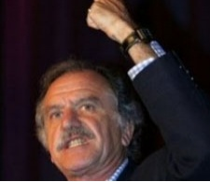 | Noël Mamère est-il amnésique ou pèche-t-il par excès d’écologie ? En février 2007, le député vert arrive en voiture pour une interview avec Karl Zéro. Avant le début de l’entretien, le maire de Bègles répond aux questions d’une journaliste qui s’interroge sur la santé du député. Jusque-là, rien d’anormal.  Mais Noël Mamère déclare devant la caméra qu’il est très en forme d’autant plus qu’il vient de faire le trajet pour se rendre à l’émission à vélo…  Un peu plus tard, le maire de Bègles déclare qu’il va rentrer en métro. Et son vélo alors ?

Panafieu et son micro-trottoir bidon
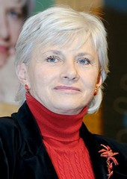 | Françoise de Panafieu (députée UMP de la 16e circonscription de Paris) répond aux demandes d'un "panel" de Parisiens interrogés dans le cadre d'un micro-trottoir réalisé pour le site Internet de l'élue Panaf Tivi.  Seul problème, les citoyens interrogés sont certes parisiens, mais ils sont surtout... militants UMP !  En effet, sur la vidéo, on peut les apercevoir en arrière-plan en train de distribuer des tracts.  Un dérapage qui fait mauvais genre et discrédite le site de Françoise de Panafieu.

Ségolène Royal mandatée par l'ONU ?
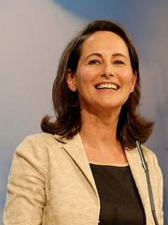 | Ségolène Royal est passée maître en ce qui concerne la manipulation de sa propre image. La présidente de la région Poitou-Charentes a ainsi affirmé en juin 2009 qu’elle avait été contactée par le Programme des Nations Unies pour le Développement pour être la représentante mondiale, au niveau des Nations unies, pour la coopération décentralisée sur les énergies renouvelables.  Or, quelques jours plus tard, l’organisme de l’ONU a démenti cette déclaration de l’ancienne candidate à l’élection présidentielle...

Manuel Valls politiquement incorrect
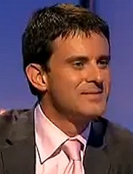 | Manuel Valls, député maire PS d’Evry, veut donner une image plus diversifiée de sa ville. En juin 2009, accompagné d'une équipe de télévision chargée de faire un reportage, il se promène dans sa ville pour aller à la rencontre des habitants.  Alors qu’il traverse un marché, Manuel Valls demande discrètement à son conseiller de diversifier la population présente lors du tournage en rajoutant quelques "blancs, white et blancos".  Manque de chance, il avait visiblement oublié qu’il portait un micro-cravate... Sa tentative de manipulation pour montrer la diversité d’Evry a échoué. Pire, les images ont fait le tour du Web et des médias !

Le marathon de Françoise de Panafieu
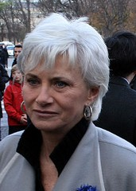 | Voici une nouvelle manipulation concernant Françoise de Panafieu. L’entourage de la députée de la 16e circonscription de Paris a créé un photomontage en 2006, paru dans le journal du 17e arrondissement, montrant madame de Panafieu en train d’assister à un marathon depuis un balcon.  Or, si l’élue a bel et bien assisté au départ de la course, elle n’était en revanche pas présente pendant le déroulement de l’événement...  Son équipe a expliqué avoir réalisé ce montage photo pour qu'elle "apparaisse sous son meilleur profil".

Sarkozy à l’usine Faurécia
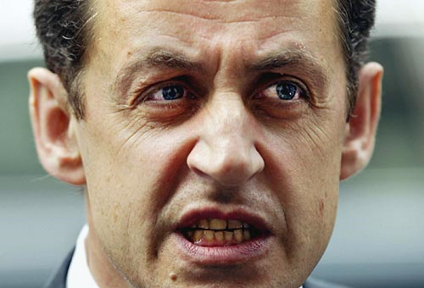 | Nicolas Sarkozy est-il complexé par sa taille ? Oui, selon un reportage de la télévision belge, au point de choisir les figurants selon leurs tailles lors de ses interventions !  Le 3 septembre 2009, lors du déplacement de Nicolas Sarkozy à l’usine Faurécia (Orne), les communicants de l’Elysée auraient choisi les figurants de telle sorte qu’ils ne soient pas plus grands que le président français.  Une information confirmée par quelques employés mais niée par l’Elysée !  Autre cas, pendant la campagne présidentielle de 2007. Alors qu’il se rend dans une forge des Ardennes, pour évoquer son fameux slogan "travailler plus pour gagner plus", ses équipes sélectionnent soigneusement les ouvriers à qui s'adresse le président...

Edouard Balladur fait du stop
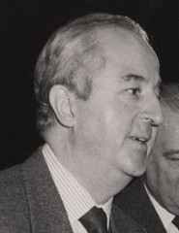 | Un homme politique ne recule devant aucune stratégie pour paraître plus sympathique. Et en 1995, en plein campagne présidentielle, Edouard Balladur l’a bien compris.  Premier ministre à l'époque, Balladur cherche à se débarrasser de son image de personnage hautain, peu proche des gens.  Lors d’un déplacement en province en hélicoptère, il est "obligé" de se poser en pleine campagne à cause du brouillard persistant. Dans l’urgence, il se fait prendre en stop sur la route, "par hasard", par une gentille dame... qui se trouve être, accessoirement, une militante du RPR.  Cette petite manœuvre lui vaudra quelques points en plus dans les sondages mais ne lui permettra pas de remporter l’élection présidentielle.

Strauss-Kahn le has been ?
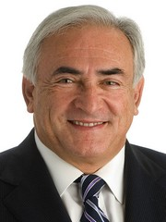 | Dominique Strauss-Kahn, l'actuel président du Fonds monétaire international (FMI) aime également soigner son image pour paraître à la mode.  Ainsi, en 2006, alors qu'il est en campagne pour être le candidat socialiste à la présidentielle, DSK se fait accompagner par des caméras de Canal + pendant qu'il fait ses courses dans un grand magasin pour acheter un cadeau à son neveu.  Se croyant hors caméra, il demande à l’un de ses conseillers quel disque il doit acheter pour ne pas passer pour un "has been" aux yeux des Français !  Une tentative d’autant plus maladroite qu’il optera finalement pour un disque de Lorie...

Nadine Morano chez Carrefour
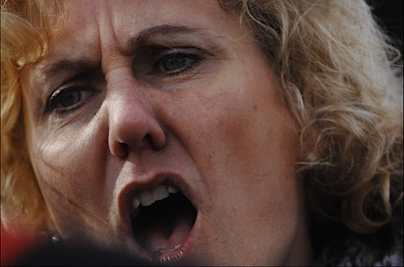 | Nadine Morano, la secrétaire d’Etat chargé de la Famille et de la solidarité s’est également livrée à une mise en scène médiatique bien orchestrée en août 2009.  Alors qu’elle se promène dans un supermarché Carrefour de Marseille pour promouvoir la nouvelle allocation de rentrée scolaire, Nadine Morano est dans un premier temps interpellée par une femme qui lui explique que la mesure est insuffisante.  Son directeur adjoint de cabinet Frédéric Amar lui présente alors un père de famille, qui lui, félicite le gouvernement...  Seule ombre au tableau : cet homme bienveillant serait un militant UMP !

Nicolas Sarkozy veut impressionner Barack Obama
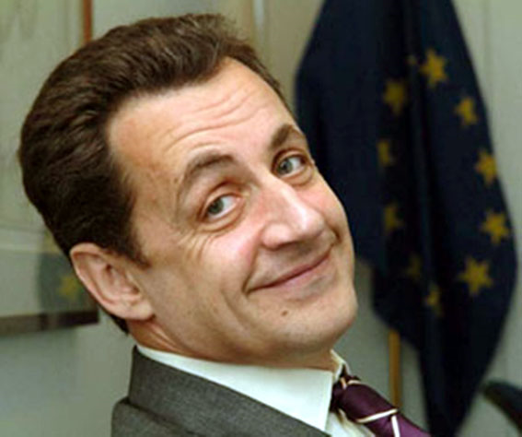 | Nicolas Sarkozy soigne ses visites officielles. En avril 2009, le président français recevait Barack Obama et son épouse au Palais Rohan à Strasbourg.  Une fois le quartier sécurisé par les forces de police, seules quelques centaines de personne ont été autorisées à venir applaudir les deux chefs d’Etat et leurs épouses. Tous étaient militants UMP !  Il s’agissait pour Nicolas Sarkozy de faire bonne figue devant le président américain. Comme quoi, adhérer au parti présidentiel ouvre beaucoup de portes.

Luc Chatel chez Intermarché.
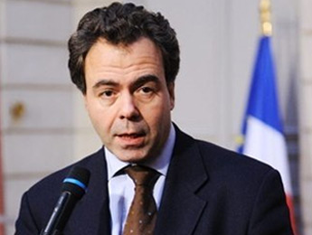 | Le 19 août 2009, le ministre de l’Education nationale se rend dans un magasin Intermarché pour son opération les essentiels de la rentrée sur le prix des fournitures scolaires.  Luc Chatel est alors accueilli par une femme très au courant et très enthousiaste... un échange orchestré de toute pièce pour les caméras de télévision présente pour l’occasion.  En effet, la direction du supermarché a reconnu avoir demandé à ses salariés de venir accueillir le ministre en tant que clientes !  Circonstance aggravante : la femme qui est intervenue devant les caméras fait partie du conseil municipal d’une mairie de droite.  Luc Chatel a démenti cependant toute implication dans cette manipulation médiatique qui s’est faite "à son insu".

Nicolas Sarkozy fait bonne figure à Caen
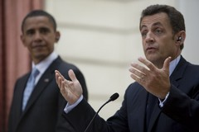 | Être militant UMP ouvre décidément beaucoup de perspectives. A Caen, lors des cérémonies du 65e anniversaire du débarquement en Normandie, le 6 juin 2009, seuls les partisans de Nicolas Sarkozy pouvaient montrer patte blanche pour voir le président américain Barack Obama. Le sésame ? La carte de l’UMP.  Le chef de l’Etat français s’assure ainsi acclamations et autres applaudissements devant les présidents et les télévisions du monde entier. Rien de mieux pour paraître populaire et faire bonne figure.

Sarkozy à Saint-Quentin
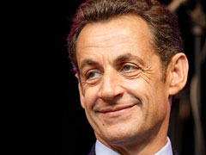 | Le Président de la République, Nicolas Sarkozy aime bien l’ordre et il le montre. Lors de son déplacement à Saint Quentin (Yvelines) en mars 2009, le chef de l’Etat a fait appel à 1000 policiers et CRS pour sécuriser le site où il devait prononcer un discours sur la mise en perspective de sa politique.  De nombreux militants UMP ont également été mis à contribution pour applaudir le président.  Une mise en perspective à analyser, le fond valant autant que la forme.

Jean Tibéri et les faux électeurs du Ve arrondissement
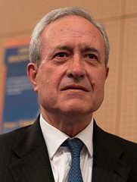 | L’un des cas les plus connus en matière de manipulation et de fraude reste l’affaire des faux électeurs de Jean Tibéri, l'ancien maire RPR de Paris et actuel député-maire du Ve arrondissement de la capitale.  En 1997, l’affaire a fait grand bruit et n’a finalement trouvé son dénouement que très récemment. A l’époque, l’opposante PS de Jean Tibéri, Lyne Cohen-Solal, dénonce des inscriptions et des radiations douteuses sur les listes électorales du 5e arrondissement.  Ces manœuvres électorales frauduleuses, orchestrées par le maire de Paris à compter de 1989, visaient à s’assurer son élection dans le Ve arrondissement.  Le 27 mai 2009, Jean Tibéri a finalement été reconnu coupable et condamné à 10 mois de prison avec sursis, 10 000 euros d’amende et 3 ans d’inéligibilité. Il a fait appel de ce jugement.

Sarkozy fait respecter l’ordre
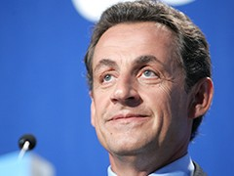 | La mésaventure de Nicolas Sarkozy au Salon de l’agriculture en 2008 est restée célèbre et a été un très mauvais point pour l’image du président.  Du coup, pour éviter que cela ne se reproduise, le chef de l’Etat prend désormais toutes ses précautions.  Ainsi, lors des derniers salons de l’auto et de l’agriculture, les manifestants ont été priés de rester à l’extérieur du parc d’exposition afin de ne pas perturber l’intervention de Nicolas Sarkozy...  Cela ferait mauvais genre, surtout devant les caméras.

Olivier Stirn aime les applaudissements
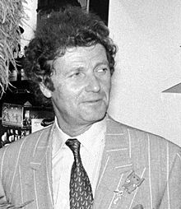 | Les hommes politiques de gauche aiment, eux aussi, se faire applaudir lors de leurs discours. En 1990, Olivier Stirn, le ministre du tourisme de Michel Rocard, avait "embauché" des figurants pour venir l’applaudir lors d’un discours.  Cette manipulation montre bien l’importance que commençait à prendre il y a 20 ans le rôle de l’image en politique.  La logique est la suivante : s’il est applaudit, c’est qu’il doit être populaire. Pas sûr que tout le monde soit dupe.

Des ouvriers déguisés pour Sarkozy
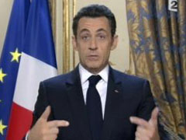 | Le Président de la république est également à l’origine d’une autre manipulation médiatique qui a fait parler d'elle. En 2008, Nicolas Sarkozy, en déplacement à l'usine Porchain de Verberie, avait rencontré de faux ouvriers, qui se sont avérés être en fait… des agents de maîtrise déguisés !  Notons tout de même que le Premier ministre, François Fillon, n’est pas en reste. Pour contrôler son image, il dispose de méthodes plus discrètes : ses propres équipes de télévision...

Le hold-up de Martine Aubry
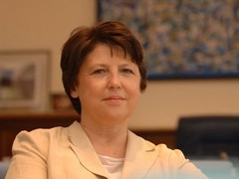 | Martine Aubry, élue première secrétaire du PS le 21 novembre 2008, a-t-elle manipulé l’issue du scrutin des militants socialistes au détriment de sa rivale et ancienne candidate à la présidentielle, Ségolène Royal ?  C'est la thèse que défendent Antonin André et Karim Rissouli dans un livre intitulé "Hold-uPS, arnaques et trahisons". Une manipulation qui, si elle s’était avérée vraie, aurait pu coûter cher...

Le nuage de Tchernobyl
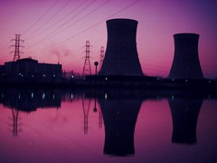 | Le 26 avril 1986, la centrale nucléaire de Tchernobyl explose en Ukraine rejetant dans l’air un nuage radioactif qui a survolé et pollué toute l’Europe… sauf la France !  Selon le gouvernement de l’époque, dirigé par le Premier ministre Jacques Chirac, le nuage radioactif se serait en effet arrêté aux frontières de la France.  Une manipulation de l’opinion publique très grave qui a eu une conséquence directe sur la santé des Français tenus dans l’ignorance.

